ふれスポ教室会員募集！
（公財）氷見市体育協会

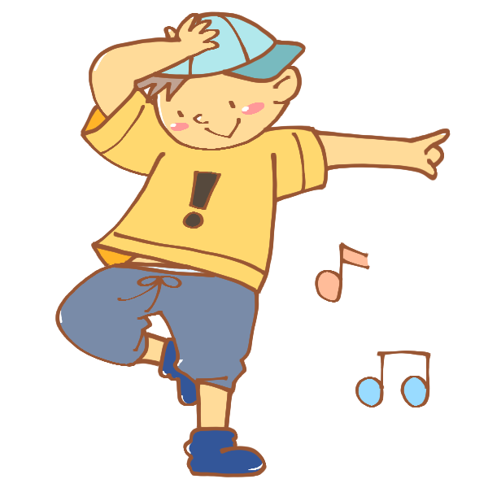

良質な睡眠は若々しさに繋がります。（美肌・育毛・ダイエット・疲労回復） １日の疲れをゆったりとした呼吸法とポーズで解き、良質な睡眠に向けて夜の穏やかな時を過ごしましょう。
対象 小学生以上
金曜日 20：10～21：10

会費 8,500円（３ヶ月１１回保険料込）体験 1,000円（１回のみ）１回券1,300円

基礎からゆっくり練習します。
上手になったら初級クラスへ。

対象 年長～中学生
基礎 月曜日 16：50～17：50
木曜日 16：50～17：50
初級 月曜日 18：00～19：00
木曜日 18：00～19：00

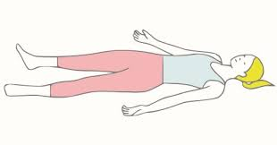

クラス名 |  | 時間 | 対象 | 講師 | 内ばき | 内容
ウェーブストレッチ | 月 | 14:00-15:00 | 大人 | 吉川 | - | ウェーブリングでなでなでゆらゆら。カチカチの体をゆっくりとほぐしていきます。
HIPHOP基礎・月 | 月 | 16:50-17：50 | 小学生 | SORA | ○ | 基礎からレベルに合わせて学びます。基礎は年長から、３年生以上は初級からスタートでもOK..イベントにも出演しています。
HIPHOP初級・月 | 月 | 18:00-19：00 | 小・中学生 | SORA | ○ | 基礎からレベルに合わせて学びます。基礎は年長から、３年生以上は初級からスタートでもOK..イベントにも出演しています。
HIPHOP基礎・木 | 木 | 16:50-17：50 | 年長～小学生 | Ucchy | ○ | 基礎からレベルに合わせて学びます。基礎は年長から、３年生以上は初級からスタートでもOK..イベントにも出演しています。
HIPHOP初級・木 | 木 | 18:00-19：00 | 小・中学生 | Ucchy | ○ | 基礎からレベルに合わせて学びます。基礎は年長から、３年生以上は初級からスタートでもOK..イベントにも出演しています。
ピラティスさんの  呼吸体操 | 水 | 10:00-11:00 | 大人 | 瀬戸 | - | ドイツ生まれのピラティスさんがリハビリのために考えた体操です。呼吸法にシンプルな動きの組み合わせで続けることで腰痛や姿勢改善に効果があります。
リズムウォーク | 水 | 11:00-12:00 | 大人 | 三輪 | ○ | 全身を動かせるように考えられたプログラム。体育館を元気に歩いて運動不足を解消しましょう。
リズムウォーク | 金
ズンバ＆シェイプ | 水 | 14:00-15:00 | 大人 | kumiko | ○ | ラテン等の音楽に合わせて楽しく痩せるダイエットエクササイズ。大人の部活入部しませんか？
ヨーガ・セラピー | 水 | 19:00-20:00 | 中学生以上 | 谷内 | - | 心身のバランスを取り戻すセルフマネージメント法。ポーズを作ることが目的ではなく体の内面を意識するので深いリラックス感が得られます。
ヨーガ・セラピー | 金 | 14:00-15:00 | 中学生以上 | 谷内 | -
たまごヨガ | 水 | 20:10-21:10 | 中学生以上 | 河本 | - | たまご型のヨガブロックを使用した心地よく体にやさしいヨガです。
免疫力アップ塾 | 木 | 14:00-15:00 | 大人 | kumiko | ○ | 生活に必要な筋力、バランス力などを高めるいろいろな体操を行います。
フラ基礎 | 金 | 10:00-11:00 | 大人・初心者 | 原田 | - | フラの基礎を丁寧に学びます。退職後の趣味や介護や育児の合間のリフレッシュにおすすめ。
快眠ヨガ | 金 | 20:10-21:10 | 小学生以上 | 宮田 | - | 良質な睡眠は若さの維持に必要です。美肌、育毛、ダイエット、疲労回復。ご夫婦や男性のご参加もお待ちしております。
<申し込み・問い合わせ> ふれあいスポーツセンター TEL ７４－８５００ （火曜日休館）

